ГОРОДСКОЙ МОЛОДЁЖНЫЙ ИННОВАЦИОННЫЙ КОНВЕНТ

«ИННОВАЦИОННЫЕ ТЕХНОЛОГИИ В РЕАЛИЗАЦИИ

ГОСУДАРСТВЕННОЙ МОЛОДЁЖНОЙ ПОЛИТИКИ

НА МУНИЦИПАЛЬНОМ УРОВНЕ»

**Проект**

***«Следуй за мной»***

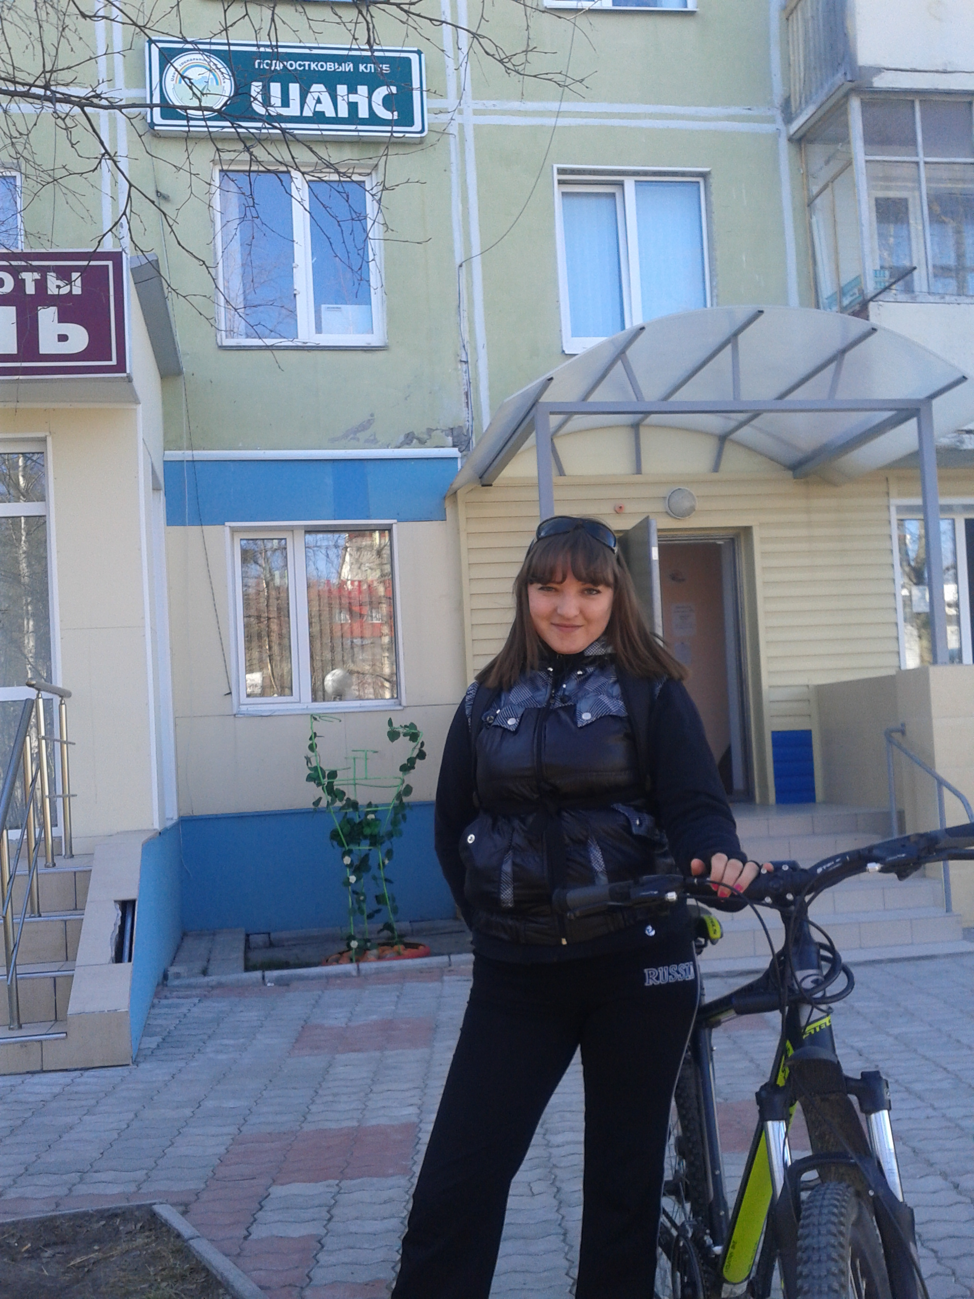

**Социальные педагоги:**

Илькаева Ильсияр Х. МБУ «КЦСДОДиМ»

Семененко Лариса Ф. МБУ «КЦСДОДиМ»

г. Ноябрьск 2013г.

**Содержание**

|  |  |
| --- | --- |
| 1. Основная идея проекта | 2 |
| 1. Актуальность проекта | 2 |
| 1. Новизна предлагаемых идей | 3 |
| 1. Сущность проекта | 4 |
| 1. Ожидаемые результаты | 5 |
| 1. Реальность и учёт возможных рисков проекта | 5 |
| 1. Этапы реализации и описание проекта | 5 |
| 1. Эффективность реализации проекта | 6 |
| 1. Смета расходов по проекту | 6 |
| 1. Заключение | 6 |
| 1. Приложение 1. Анкетирование для подростков | 7 |
| 1. Приложение 2. Мониторинг реализации проекта | 8 |

**Основная идея проекта**

Проект «Следуй за мной» направлен на содействие в успешной адаптации подростков и юных мигрантов в молодёжный социум нашего города, с помощью стритворкера информируя их о деятельности подростковых клубов по месту жительства и комнат школьника МБУ «КЦСДОДиМ».

**Актуальность проекта**

Переселение – это естественный процесс, им охвачен практически весь современный мир. Наша страна – не исключение. В поисках новой лучшей жизни устремляются потоки мигрантов в территории с более стабильным социально-экономическим положением.Ноябрьск – это первый по численности населения и промышленному потенциалу город в Ямало-Ненецком автономном округе, и миграционные процессы в городе имеют довольно широкий размах. По статистическим данным отдела УФМС России по ЯНАО в г.Ноябрьск, за девять месяцев 2012 года в наш город прибыло около 12 тыс. иностранных граждан, в то время как за весь прошлый год количество приехавших не достигало 8 тыс. человек. Учитывая, что население Ноябрьска насчитывает порядка 120 тыс. человек, каждый десятый в городе – приезжий.

По информации корреспондента «URA.Ru», исполняющий обязанности начальника горотдела внутренних дел Игорь Степанчук сообщил, что увеличение миграционного потока привело к тому, что количество преступлений, совершенных мигрантами и лицами без гражданства, выросло почти в два раза. «В будущем статистика может ухудшиться», – цитирует полицейского издание «Новости нашего города».

Одна из главных проблем, с которой сталкиваются переселенцы на новом месте жительства - это проблема социокультурной адаптации, связанная с культурными различиями и изоляцией. Отсутствие у подавляющего большинства переселенцев регистрации, постоянного жилья, работы самым негативным образом сказывается на их психологическом состоянии. Изменения, происходящие в ситуации переселения, могут вызвать негативное воздействие на адаптацию каждого члена семьи, вызывая внутрисемейные конфликты.

Интерес специалистов к теме социокультурной адаптации переселенцев существует уже давно. На протяжении последних двух лет мы - социальные педагоги комнаты школьника «Шанс» реализуем программу «Мы вместе», направленную на комплексную социально-воспитательную, социально-педагогическую и информационную помощь семьям переселенцев из регионов РФ и стран ближнего и дальнего зарубежья. Реализация данной программы предусматривает предоставление комплексной помощи 6 – 10 семьям переселенцам, имеющих детей и проведение тематических мероприятий, детям из семей мигрантов в возрасте от 10 до 13 лет. Следовательно, юные мигранты возрастной категории от 14 лет остаются без внимания. Именно подрастающее поколение данного возраста – это категория, требующая особого внимания. Юным мигрантам приходится приспосабливаться к новым социально-экономическим условиям (город, микросоциум, межличностные отношения). Под влиянием социальных, экономических и иных факторов в молодежной среде, наиболее подверженных деструктивному влиянию, легче формируются радикальные взгляды и убеждения. У большинства молодых мигрантов наблюдаются трудности в общении со сверстниками. По этой причине они проявляют замкнутость, иногда агрессивность и вспыльчивость, негативизм, плаксивость. Такие трудности в общении приводят к сужению поля контактов, случается, что они попадают в число, имеющих статус «отвергаемых», «изолированных».

Ситуация усугубляется в летний период, когда у подростков и молодёжи появляется много свободного времени.Они бессмысленно начинают бродить по улицам, шатаются компаниями из двора во двор. Подъезды, парки, детские площадки и как сопутствующий фактор — алкоголь с бесцельным времяпрепровождением ведут к постепенной деградации. Именно в сезон отдыха подростки и молодёжь чаще всего совершают преступления либо сами становятся жертвами преступников. Не следует забывать о том, что многим, из них предстоит в дальнейшем жить и трудиться в нашем городе. Среди них много перспективных подростков, не побоявшейся сломать барьер кажущегося неприятия и влиться в среду успешных ноябрьских сверстников. В связи с этим чрезвычайно актуальной становится проблема адаптации подростков и молодых мигрантов в социум нашего города.

Исходя из сложившейся в ноябрьском регионе обстановке, можно сделать вывод о том, что миграционные процессы ежегодно возрастают и влияют к возникновению национальной напряжённости.Это не может не волновать общественность, в том числе и молодёжь города.Данный факт и определил разработку проекта «Следуй за мной».

**Цель проекта**– содействие успешной адаптации подростков и молодых мигрантов в молодёжный социум нашего города, черездеятельность стритворкера.

**Основные задачи проекта:**

* анализировать и изучить социокультурные проблемы юных мигрантов нашего города;
* создать и развить «уличную» работу с подростками;
* повысить уровень информированности о работе подростковых клубов по месту жительства и комнат школьника среди юных мигрантов города;
* вовлечь подростков и молодых мигрантов в мероприятия, проводимые подростковыми клубами по месту жительства и комнатами школьника МБУ «КЦСДОДиМ»;
* организовать содержательный досуг подростков;
* содействовать формированию межэтнической толерантности среди подростков;

**Новизна предлагаемых идей**

В процессе изучения Интернет - ресурсов по данной теме мы познакомились с проектом, направленным на помощь в социокультурной адаптации мигрантов, который успешно реализуется в Германии. Стало известно, что педагоги и социальные работники Германии нередко сталкиваются с тем, что молодыепереселенцы испытывают сложности в адаптации на новом месте и зачастую не способны организовать свой досуг.В связи с этим германские коллеги внедрили такой вид работы, как стритворк.

«Streetwork» - это форма социальной работы, которая ведется в естественной среде клиентов, то есть на улицах, во дворах, в парке. Это социальные работники, но сидят они не как обычно в бюро, а работают на улице, находясь в непосредственном личном контакте с молодежью.

Новизна подхода в работе социального педагога по решению задач, поставленных в рамках данного проекта, заключается в создании и развитии «уличной» работы («стритворкера»). Стритворкер и его помощники не только распространяют флаера подросткам и привлекают их на мероприятия, проводимые в подростковых клубах, но и планируют вести профилактическую деятельность непосредственно среди дворовых уличных групп и компаний, а также пропагандировать толерантность, гражданственность, патриотизм, здоровый образ жизни, успешность и т.д.

Следует отметить, что нестандартный подход в работе социального педагога по месту жительства может быть использован другими специалистами Комплексного центра с учетом направления работы, материально-технического обеспечения и других факторов.

**Сущность проекта (содержание)**

Для разрешения социокультурных проблем юных мигрантов нашего города социальными педагогами комнаты школьника «Шанс» было принято решение апробировать немецкие методики и технологии. На основе опыта наших немецких коллег нами разработан пилотный проект «Следуй за мной». С помощью стритворкера и его помощников планируется информировать и вовлечь юных мигрантов в жизнедеятельность подростковых клубов по месту жительства и комнат школьников комплексного центра.

На начальном этапе реализации проекта социальными педагогами комнаты школьника «Шанс» велась работа по установлению мест сборов «тусовок» юных мигрантов. Для этого мы сформировали актив из 2юных мигрантов в возрасте от 14 до 18 лет, посещающих комнату школьника «Шанс», которые согласились нам помочь в реализации нашего проекта. С их помощью мы выяснили, что свободное время юные переселенцыпроводят с друзьями во дворах, на детских площадках ив районе Детского парка.

Следующий этапреализации проекта предусматривал проведение анкетирования среди юных мигрантов, на определение проблемы в организации досуга на территории нашего города, опросив 50 юных мигрантов в возрасте с 14 до 18 лет. (Приложение 1).

По результатам анкетирования, стало известно, что большинство из опрошенных положительно относятся к межнациональной дружбе. Многие информированы о работе клубов по месту жительства, но не все знают какие специалисты и по каким направлениям они работают. Основное большинство опрошенных подростков не владеют информацией о мероприятиях, проводимых по месту жительства, и следует отметить, что многие из них хотели бы принять участие в данных мероприятиях.

Исходя из анализа результатов, мы подтвердили для себя актуальность работы в данном направлении.

В начале июня 2013 года социальные педагоги комнаты школьника «Шанс» совместно с методистом ИМОпланируют разработку информационно-ознакомительных буклетов и флаеров, для привлечения детей и подростков в активную деятельность клубов по месту жительства. В течение лета стритворкер со своими помощниками планирует распространение флаеров во дворах, возле Детского парка, где будут размещена информация о работе клубов по месту жительства, о работе летних площадок на базе подростковых клубов, о предстоящих мероприятиях для подростков. Параллельно с раздачей рекламно-информационной продукцией стритворкерв среде юных мигрантов проведётбеседы по формированию здорового образа жизни, воспитанию толерантности, гражданственности, патриотизма, успешности и т.д.

Информацию о вновь прибывших подросткахв подростковые клубы по месту жительства мы планируем получить из автоматизированной базы данных, которые регулярно обновляются. Что бы определить количество привлеченных юных мигрантов в подростковые клубы МБУ «КЦСДОДиМ», будут разработаны специальные карточки посетителя клуба. Для определения объема привлеченных подростков в конце реализации проекта все карточки будут посчитаны.

**Ожидаемые результаты.**

- внедрение нестандартного подхода в работе с подростками («уличной» работы) социального педагога по месту жительства;

- социально-воспитательное и информационное сопровождение юных мигрантов;

- успешная адаптация подростков – мигрантов в изменившихся социальных условиях;

- организация содержательного досуга юных мигрантов;

- формирование у подростков осознанного, уважительного отношения к представителям различных народностей.

**Реальность и учёт возможных рисков проекта**

Мы полагаем, что молодые люди в силу своих возрастных особенностей проявят интерес к деятельности в рамках данного проекта. Социальный педагог, выполняющий роль стритворкера – компетентный специалист, который легко находит индивидуальный подход людям разной возрастной категории, имеющий опыт нахождения решении проблем детей «группы риска» и состоящих на профилактическом учёте.

Несмотря на это, при реализации проектов всегда существует вероятность неудачи. В данном случае мы предполагаем, что риски связанные с реализацией проекта минимальные, а именно:

* отсутствие финансовых средств для выполнения проекта;
* незаинтересованность и вовлеченность не всех проинформированных подростков;

**Этапы реализации и описание проекта**

**Iэтап: подготовительный (апрель -май)**

* разработка проекта «Следуй за мной», направленного на решение социально-культурных проблем юных мигрантов;
* формирование актива из числа юных мигрантов - воспитанников комнаты школьника для оказания помощи стритворкеру в реализации проекта;
* установление мест скопления подростков мигрантов путём опрашивания и наблюдения;
* проведение анкетирования среди юных мигрантов;
* анализ результатов анкетирования.

**II этап: основной (июнь-август)**

* обеспечение необходимой материально-технической базы;
* разработка и распространение раздаточного материала –флаеров, информационных буклетов;
* информирование о работе клубов по месту жительства, комнат школьников;
* привлечение подростков и молодых мигрантов на мероприятия, проводимыхв подростковых клубах по месту жительства, комнатах школьника;
* проведение профилактической деятельности по формированиюздорового образа жизни, воспитанию толерантности, гражданственности, патриотизма, успешности и т.д. в среде юных мигрантов;
* освещение в СМИ;

**III этап: заключительный (сентябрь)**

* итоговый мониторинг реализации проекта;
* подведение итогов, круглый стол по обмену впечатлениями и мнениями о результатах совместной деятельности;
* анализ проектной деятельности (АМС);
* планирование перспективы работы с учетом полученных результатов.

**Эффективность реализации проекта**

Можно высказать предположение, что деятельность в рамках проекта «Следуй за мной» может считаться успешной, если будут прослеживаться следующие показатели эффективности реализации проекта:

|  |  |
| --- | --- |
| **Показатели** | **Как измеряются** |
| ***Количественные*** | |
| увеличение доли подростков и молодежи участвующих в социально значимой деятельности | Ежемесячно, база данных по клубам |
| сохранность и увеличение количества воспитанников, активно вовлеченных в реализацию проекта | Ежемесячно, база данных по клубам |
| ***Качественные*** | |
| удовлетворенность подростков и юных мигрантов деятельностью клубов по месту жительства и оказываемыми ими услугами | обратная связь, журнал отзывов, наличие или отсутствие жалоб со стороны подростков и молодежи |
| разработка нового проекта по адаптации подростков и молодых мигрантов. | пополнение методической копилки, апробирование нестандартной формы работы социального педагога с подростками |
| направленность проекта на социализацию и интеграцию в подростковую среду юных мигрантов | анализ деятельности социального педагога |
| положительный резонанс и отзыв о проекте | освещение в интернете на сайте УДСМ |

**Смета расходов по проекту:**

|  |  |  |  |  |
| --- | --- | --- | --- | --- |
| **№** | **Наименование расходов** | **Цена** | **Количество** | **Сумма** |
| 1 | Велосипед помощникам стритворкера | 10 000 | 2 | 20 000 |
| 2. | Расходные материалы для изготовления информационных флаеров и буклетов. | 10 000 |  | 10 000 |
| **ИТОГО** | | | | 30 000 |

**Заключение**

Само явление миграции существует очень давно, но лишь в последнее время оно стало рассматриваться как важнейшая проблема внутренней и международной политики. Программы поддержки и адаптации мигрантов необходимы не только в рамках работы миграционной службы, но и в органах власти всех уровней. Именно такая работа поможет увеличению пользы от миграции и минимизации вреда, который она может принести.

В целях улучшения интеграции молодых мигрантов, живущих в нашем городе необходимы мероприятия, которые должны вовлечь молодых мигрантов в подростковый социум. Проект «Следуй за мной» представляет осуществление комплекса мероприятий, направленных на решение данной проблемы.

Приложение 1

**Анкетирование для подростков**

Ваш возраст ____________

Ваш пол _______________

|  |  |  |  |
| --- | --- | --- | --- |
|  | **Вопрос** | **Да** | **Нет** |
| 1. | Комфортно ли ты чувствуешь себя в городе? |  |  |
| 2. | Есть ли у тебя друзья других национальностей? |  |  |
| 3. | Готов ли ты дружить с представителями других национальностей? |  |  |
| 4. | Знаешь ли ты о работе подростковых клубов по месту жительства, о комнатах школьников? |  |  |
| 5. | Знаешь ли ты, по каким вопросам можно обращаться к специалистам подростковых клубов и комнат школьников? |  |  |
| 6. | Посещаешь ли ты мероприятия, проводимые в подростковых клубах по месту жительства? |  |  |
| 7. | Хочешь ли ты узнать больше о работе клубов по месту жительства и комнат школьников? |  |  |

Приложение 2

**Мониторинг**

**результатов реализации проекта.**

|  |  |  |  |
| --- | --- | --- | --- |
| Наименование | июнь | июль | август |
| **Учёт контингента участников** | | | |
| Постоянный состав участников |  |  |  |
| Количество вновь прибывших участников |  |  |  |